CANADA

Parcuri Nationale

Realizat de: Andreea Filip
cls. a X-a C

CANATA, nume imprumutat de la populatia bastinasa, insemnand “ pamant curat “ a dat numele uneia din cele mai frumoase tari ale globului.CANADA.

Ocupa jumatatea nordica a continentului nord american si insulele din imprejurimi, exceptand Alaska si Groenlanda. Granita sudica, cu Statele Unite, este formata dintr-un lant de munti, lacuri si rauri: Muntii Stancosi, Marile Lacuri si St. Lawrence River.In partea vestica, estica si nordica “ pamantul curat “ este scaldat de apele oceanului planetar.In vest, Pacificul, in nord, Oceanul Inghetat, iar la est, Aatlanticul de Nord.

Ca suprafata, Canada este a doua tara din lume, fiind locuita de doar 34 milioane de locuitori, majoritatea ei fiind concentrata in zona sudica a teritoriului, pe cateva sute de kilometri de granita cu Statele Unite. Are paduri nesfarsite, peerii, tundre si mlastini. Canada are mai multe lacuri si ape continentale decat oricare alta tara.
Pe tot cuprinsul ei se afla nu mai putin de 34 de parcuri si rezervatii naturale, concepute pentru a conserva si proteja natura precum si diferitele specii de plante si animale, multe dintre ele aflate pe cale de disparitie. Suprafeta acestora este variata, cea mai mare avand 44.807 km patrati iar unele, dintre cele mai mici, ajungand la numai 5,9 km patrati. In total Parcurile Nationale acopera aproximativ 180.500 km patrati, suprafata mai mare decat a Angliei, insa numai 1,8 % din suprafata totala a Canadei.In cadrul acestor parcuri au fost cuprinse si vaste intinderi de ape, cum sunt Fathom Five Natinal Marine Park si insule ce constituie camine pentru pasari si animale marine ca Funk Island si Bylot Island. Majoritatea acestor parcuri si rezervatii naturale au fost infiintate pentru a proteja habitatul natural al diverselor specii de animale, pasari, plante si chiar structuri geologice.
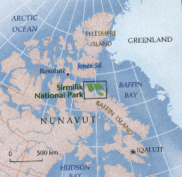
Parcul national Smirmilik (Nunavut):

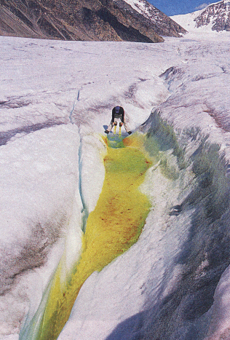
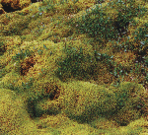
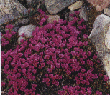
Este unul din cele mai noi parcuri nationale ale Canadei, avand o suprafata de 22.200 km patrati. Fiind fondat in 2001, pe insula Bylot in nordul insulei Baffin, statul Nunavut. Smirmilik se afla cu 700 de km la nord de cercul polar si cu 600 de km la vest de Groenlanda. Parcul national Smirmilik este una din cele mai bogate zone din punct de vedere al faunei din tot statul Nunavut. O mare diversitate de pasari migratoare si mamifere de uscat sau marine isi gasesc locul in munti, fiorduri adanci, golfuri, ghetari, formatiuni hoodoo, tundre, stanci, pereti de granit si campii bogate.
Un parc national in aceasta regiune a fost pentru prima oara propus la sfarsitul anilor ’70 de inuiti. Planurile parcului au fost incluse in cererile teritoriale a statului Nounavut solicitate in 1993, dar deschiderea parcului a fost aprobata de parlament doar in luna februarie a anului 2001.
Parcul este impartit in 4 sectiuni distincte:
- sanctuarul pasarilor migratoare din insula Bylot
- uscatul si apele canalului Clliver
- peninsula Borden
- colonia de pasari de mare a golfului Baillarge
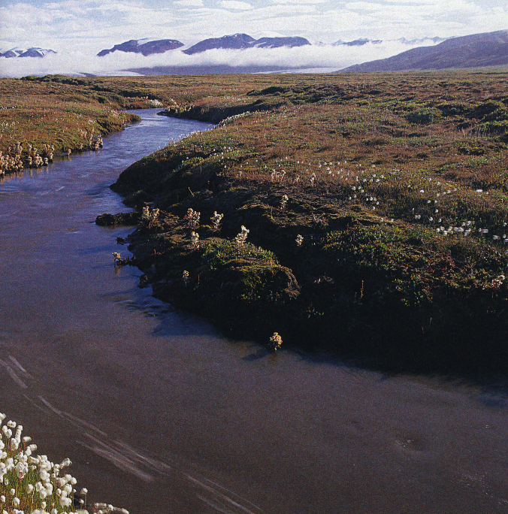
Smirmilik in inuita inseamna “loc cu ghetari” fiindca aproape jumatate din cei 11.100 km patrati ai insulei Bylot e acoperita de ghetari. Insula Bylot este cunoscuta oamenilor de stiinata ca o oaza arctica (in principal datorita faptului ca in ultima era glaciara a fost dezghetata). Cu munti ridicandu-se la 2000 m din golful Baffin, parcul national marcheaza sfarsitul unui lant muntos. Campuri de gheata sunt taiate de fiorduri si vai formand multi ghetari care isi varsa apele spre Antarctica. O mare parte din munti se continua sub ocean, formand stanci de peste 300 m. Chiar daca parcul e populat de 360 de specii de plante, vegetatia se gaseste doar in locurile de unde s-au retras ghetarii si in vaile sedimentare erodate.
Solul, in regiunile joase, este vechi de 50.000 de ani si suporta in medie 176 mm de precipitatii. Mai mult de 360 de specii de plante, 21 de specii de mamifere, incluzand ursi polari,caribou, lupi, vulpi, etc. si 74 de pasari incluzand cea mai mare populatie de gaste polare din lume,(in 1993 colonia numarand 75.000 de exemplare adulte) beneficiaza de aceste conditii.
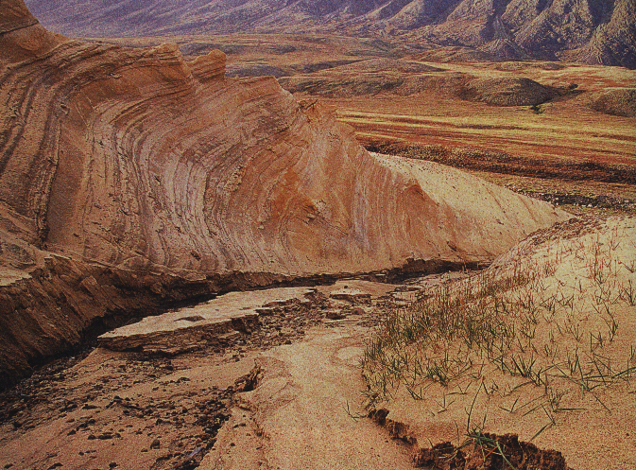
Istoria umana a parcului nu e mai putin semnificativa: datand din urma cu 4000 de ani, eschimosii dorset-paleo au ocupat estul Arcticii pana acum 1000 de ani, cand se crede ca au fost alungati de stramosii inuitilor de azi.
Una din cele mai importante zone arheologice este Nunguvik, teritoriu a inuitilor, adiacent cu Smirmilik pe peninsula Borden. Sapaturile au fost incepute in anii ’60, continuand si in present.Arheologia este un instrument important pt. stabilirea continuitatii istoriei si culturii poporului Inuit.
Statul Nunavut cuprinde si alte parcuri cum at fi parcul national Auyuittuq.

Parcul national Yoho (British Columbia):
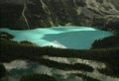
Asezat in muntii Stancosi intre parcurile Kootenay (la granita dintre British Columbia si Alberta) si Banff, contine cateva din cele mai spectaculoase peisaje din America de nord. Fiind asezat intr-o regiune muntoasa are paduri, ghetari, rauri si lacuri care formeaza casa a vietii salbatice. In zona sedimentara se gasesc fosile ale creaturilor care dominau zona cu mult timp in urma.
Parcul national Mount Revelstoke (British Columbia): Are 260 de km patrati, si este asezat dealungul granitei sudice a British Columbiei, conservand aceeasi zona a muntilor Columbia ca si parcul Glacier, cu 50 km mai la est.Impresioneaza o mare varietate de plante care traiesc in ambele parcuri.Originea lor difera in ciuda arealelor invecinate cu privelisti asemanatoare dominate de varfuri acoperite de zapada si vai cu paduri seculare.Revelstoke ca si Glacier sunt centre de viata salbatica cuprinzand: cerbi de munte, ursi grizzli si ursi negri…
Parcul national Kootenay (British Columbia):
In 1985 parcurile Kootenay, Yoho, Banff si Jasper impreuna cu muntii Robson, Assiniboine, au fost desemnate “UNESCO’s Cnadian Rocky Mountain Parks World Heritage Site”- una dintre cele mai mari zone peotejate din lume. Parcul Kootenay, asezat dealungul marginii vestice a muntilor Stancosi, pe versantii marelui rift care ii separa de muntii Columbia din interiorul British Columbiei. Parcul national Kootenay este singura zona de ocrotire a plantelor si animalelor salbatice din lanturile vestice a muntilor Stancosi. Avand 1404 km patrati, parcul protejeaza spatii de rara frumusete cuprinzand rauri, ghetari, canyoane salbatice si izvoare cu apa calda.
Parcul national Glacier (British Columbia) formeaza zona naturala a muntiilor Columbia si cuprinde o parte a muntilor Selkirks si Purcel, dealungul granitei sudice a Provinciei.
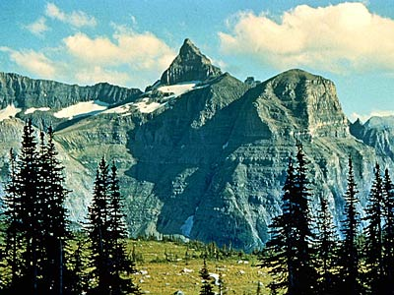
Creat in 1910, parcul national Glacier are mai mult de 1 milion de acri de habitat si ocrotire pentru o mare varietate de animale si plante.
Parcul cuprinde o neobisnuita diversitate de forme de relief care este impartit in 4 zone:- tundra alpina
- mlastina alpina
- paduri sub-alpine
- paduri de conifere interioare
Chiar daca, cu cei 1349 km patrati ai sai, nu este un parc
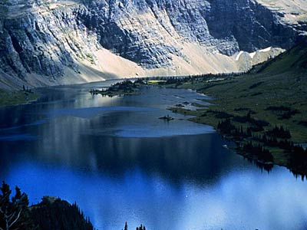
mare, contine un habitat critic pentru mamiferele mari ca ursii grizzli, ursii negri, caribou, puma , vulturi plesuvi etc. Acest parc are varfuri inalte de peste 3350 m si mai mult de 100 de ghetari. Avalansele sunt un lucru relativ obisnuit datorita marilor caderi de zapada (mai mult de 12m pe an).
Parcul national Gwaii Haanas (British Columbia): Asezat la 100 km de uscatul British Columbiei, include 138 de insule intinzansu-se din sudul istmului Tasu la capul St. James. Zona marina contine probabil cel mai mult plancton pe km patrat de pe tot globul, ceea ce atrage numeroase animale marine si pasari.
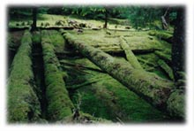
Parcul national Pacific Rim (British Columbia), situat dealungul coastei sud-vestice a insulei Vancouver, cu insule magnifice, plaje si peisaje marine care formeaza mai multe parti ale parcului.Din punct de vedere geogrefic ele sunt: Long Beach, I-le Broken Group si West Coast Trail.
Parcul are 500 km patrati. Geologia si clima parcului rezultand din combinatia a parti aproape egale de uscat si apa, s-a creat un habitaclu plin inundat cu vegetatie.Aici isi gasesc locul multe animale marine si de uscat, iar pasarile ce migreaza din zonele arctice, loc de popas.
Parcul national Point Pelee (Ontario): Cei 10 km de nisip intinzandu-se la sud pana la granita cu SUA contin unul din cele mai mici, dar si mai neobisnuite parcuri ale Canadei. Peisajul de 20 km patrati e gazda a multor plante, paduri, iarba de savanna si plaje cu o complexa fauna specifica.
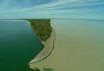
Parcul national Bruce Peninsula (Ontario): Asezat pe peninsula Bruce, care aproape taie golful Georgian de la lacul Huron, parcul este o imbinare a stancilor de calcar, plajelor si a padurilor vechi. La Tobermory, stancile se continua sub apa iesind la suprafata sub numele de insulele Fathom Five,aceste insule formand parcul national marin cu acelasi nume. Malul lacului Huron are portiuni de roca, nisip care cuplate cu clima blanda formeaza un habitat diversificat pentru animalele si plantele din regiune.
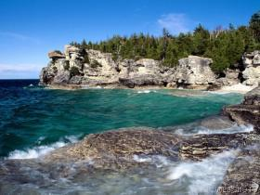
Parcul national Georgian Bay (Ontario): Format din 59 de insule, acest mic parc constituie un etalon al celui mai mare grup de insule cu apa dulce din lume. Ca parte a arhipelagului de 30.000 de insule, parcul se intinde 50 km dealungul malului estic a golfului Georgian.Format in mare parte pe luciul de apa, parcul este gazda a unei mari varietati de plante si animale marine. Urme a lantului muntos, marii tropicale precum si ale ultimei ere glaciare pot fi gasite in rocile micilor insule.
Parcul national St. Lawrence (Ontario): Asezat in inima insulelor Thousand, parcul de aproape 9 km patrati, este cel mai mic din sistemul rezervatiilor canadiene. Parcul este constituit pe cursul superior al raului St.Lawrence, intre Kingstom si Brockville si are 21 de insule granitice, imprastiate dealungul a 80 km. Parcul contine multe specii de animale si plante si a fost fondat in 1914.
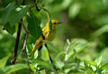
Parcul national Wapush (Manitoba):O priveliste de 11.475 km patrati este protejata in al 37-lea parc national din Canada, reprezentand zonele naturale a campiilor golfului Hudson. Fara sosele sau orice facilitati pentru turisti, care deranjeaza adevarata salbaticie a parcului, acesta a fost creat pentru protejarea fragilitatii tundrei.Aici gasim cea mai mare populatie de ursi polari din America de Nord. In prezent se desfasoara cercetari asupra comportamentului ursilor. Balenele Beluga sunt inca o specie a golfului Hudson, care pot fi vazute de aproape in turele organizate de ghizii locali.Toamna si vara e posibil sa vedeti peste 200 de specii de pasari. Chiar daca sezonul cald este scurt, el permite dezvoltarea multor flori salbatice.
Parcul national Riding Mountin (Manitoba): Aflat aproape de centrul geografic al Canadei, o insula de 2978 km patrati de padure se ridica dintr-o mare de pamant agricol. Plante si animale din trei zone ecologice se gasesc in parc, toate fiind protejate de schimbarile care pot fi induse de ecosistemele agricole.
Parcul national Forillon (Quebec): Aflat in partea estica a peninsulei Gaspe, la sfarsitul lantului muntos Appalachians, care s-au format cu peste 375 milioane de ani in urma, iar acum se inclina usor in partea sudica spre Atlantic. Creat in 1970, parcul acopera 244 km patrati de peisaje sculptate in stancile muntilor. Rauri cu cascade bogate se varsa in apa sarata a golfului Gaspe creand un mediu favorabil marii varietati de plante si animale. Forillon, primul parc national al statului Quebec, protejeaza plante delicate si colonii de pasari si animale marine.
Parcul national La Mauricie (Quebec):
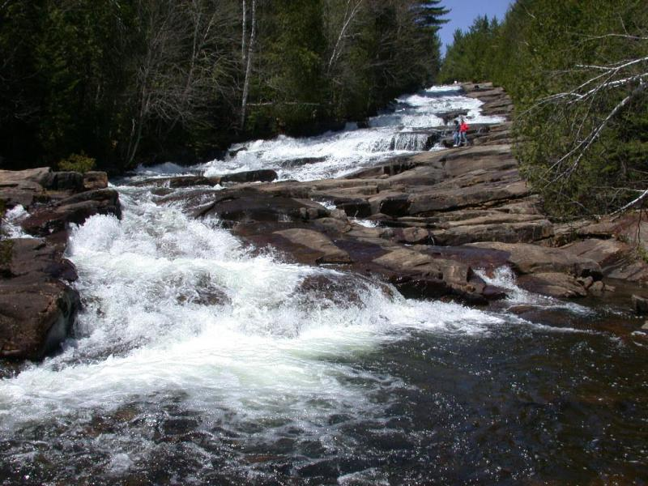
Aflat la jumatatea drumului dintre doua din cele mai mari orase a statului Quebec: Quebec City si Montreal si cu 50 km la nord de raul St. Lawrence, parcul are 544 km patrati. Peisajul lui este format dintr-un platou mare cu multe dealuri si vai,printre care se scurg paraie ce formeaza multe cascade, despartite de lacuri lmpezi si reci. Densele lui paduri amestecate de conifere si decidee au fost timp de 8000 de ani gazda a unui sub-grup a nativilor Algonquin, oameni cunoscuti sub numele de Attikameks. Viata salbatica tipica padurilor boreale se afla aici din abundenta.Infiintat in 1970, parcul este amplasat pe portiunea centrala dintre Marile Lacuri si regiunea St.Lawrence fiind un exemplu reprezentativ al marilor preerii Canadiene.
Parcul national Mingan Archipelago (Quebec): In jur de 40 de insule se gasesc in interiorul rezervatiei, parte a regiunilor joase de tarm.Cu insulele si insulitele care se afla la o distanta de 3,5 km de continent, arhipelagul se intinde 150 km de-a lungul coastei St. Lawrence. Pesterile, fosilele si stancile sunt toate parti ale marii bogatii a parcului, creind habitate pentru o deosebita varietate de plante si animale atat pe uscat cat si in ocean.
Parcul national Kejimkujik (Nova Scotia): Infiintat in 1967, parcul acopera 381 km patrati de paduri, izvoare linistite si lacuri cu insule. Nivelul crescut de ploi este esential pentru izvoarele si paraiele, care umple primavera lacurile ce sustin atat flora cat si fauna parcului. Partea de plaja a parcului, care contine numeroase specii de pasari, reptile si amfibieni, ocupa 22 km patrati.
Parcul national Tuktut Nogait (Northwestern Territories):
Parcul Tuktut Nogait cuprinde o zona de 16.340 km patrati cu peisaj reprezentativ de tundra intre dealurile Melville. Aflat in Northwestern Territories, la nord de cercul arctic si cu 830 km la nord-vest de Yellowknife, acest parc retras, protejeaza o portiune semnificativa dintr-un viitor parc mai mare, ce urmeaza sa fie infiintat in anii urmatori.
Northwestern Territories e deasemenea gazda a parcurilor Nahaninni si Aulavik.
Parcul national Terra Nova (New Found Land and Labrador):
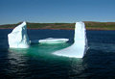
Frumusetile naturale a peisajului de coasta si de padure sunt cele mai distincte elemente ale primului parc national din Newfoundland, parcul Terra Nova. Ursi negri si alte animale traiesc liber in paduri. Stabilit in 1957, cel mai estic parc al Canadei, este situat in golful Bonavista care a fost locuit in erele anterioare de nativii Archaic si PaleoEskimo. Fiind aproape de ocean, sunt vizibile de pe tarm atat grupurile de balene, cat si multe specii de pasari care zboara in jurul insulelor cuprinse in parcul de 360 km patrati.
Pe langa parcul Terra Nova, in New Found Land se afla si parcul Gros Morne.
Parcul national Fundy (New Brunswick):
A fost infiintat in anul 1948 nu atat pentru pastrarea ecosistemelor, cat pentru salvarea lor.Acesta constituie rezervatia naturala a regiunilor maritime din Canada.
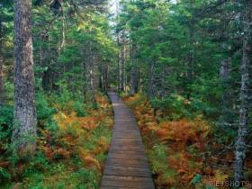
La cei 206 km patrati, poate parea mic pentru un parc national, dar cuprinde istoria tarmului Fundy in New Brunswick. Parcul are2 parti distincte: Coasta Fundy cu cunoscutele maree urise si zone inter mareale cu viata marina si Padurile Acadiene, odata sacrificate pentru nevoile civilizatiei, dar acum pe drumul revenirii. In New Brunswick se afla deasemenea si Parcul National Kouchibouguac.
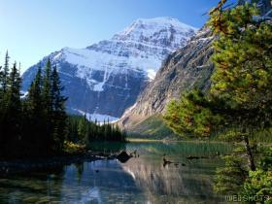
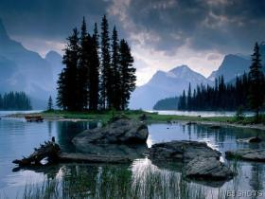
Parcul national Jasper (Alberta): In acest parc se gasesc paduri Douglas, izvoare calde, lacuri glaciare toate dominate de munti salbatici.Acestea sunt casa a mii de specii de plante si animale. Majoritatea animalelor mari - elk, ursi si cerbi - pot fi observate de pe drumuri amenajate cu scop turistic, ele fiind obisnuite cu oamenii. Cararile parcului ofera privelistile varfurilor montane si a mlastinilor verzi alpine. Rauri, cascade si dune de nisip, dealungul vaii raului Athabasca formeaza habitatul oilor cu corn mare si a unor flori salbatice rare. Parcul acopera 10.878 km patrati, o zona mai mare decat teritoriul combinat a parcurilor nationale aflate mai la sud Kootenay, Banff, Yoho si Waterton Lakes.Parcul Jasper include 2 din cele 3 lanturi muntoase ale provinciei, Front si Main precum si canyonul Maligne si ghetarul Athabasca, localizat in campurile de gheata Columbia, la granita sudica a parcului. Este unul din cei mai accesibili ghetari din muntii Stancosi si cel mai mare in emisfera nordica de sub cercul polar.
Parcul national Wood Buffalo (Alberta):
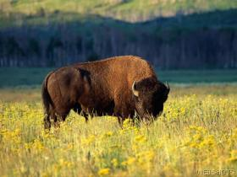
Cea mai mare rezervatie de pe intinsul Canadei este WOOD BUFFALO ( 44.807 km ) si a fost infiintata in anul 1922. Un sfert din acesta se afla in provincia Alberta si celelalte trei sferturi in Northwestern Territories. Wood Buffalo este traversat de raul Peace de-a lungul a 200 km. La confluenta dintre raul Peace si raul Athabaska se formeaza o delta vasta. Numerosele lacuri, mlastini, canaluri inguste, etc. formeaza un ambient perfect pentru diverse animale si pasari.
Parcul a fost infiintat pentru a proteja bizonul de padure, care in anul 1922 era aproape de disparitie, existind numai 300 de exemplare din estimatele 40 de milioane ale anului 1830. Guvernul a mutat aici cirezi de bizoni de cimpie in 1925 si 1928. In present, rezervatia Wood Buffalo cuprinde peste 4000 de bizoni.
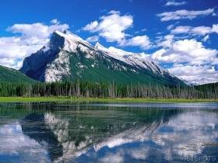
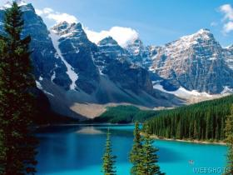
Parcul national Banff (Alberta): Fiind cel mai vechi parc national al Canadei, dateaza din anul 1883 cand a cuprins doar 26 km patrati, format in jurul unor izvoare calde. Acum parcul cuprinde 6.641 km patrati de izvoare calde, ghetari si multe lacuri glaciare, vai impadurite si mlastini alpine.
Parcul include parti ale doua din trei lanturi muntoase paralele care cuprind cele mai estice lanturi din muntii Stancosi. Sculptati de ghetari cu miliarde de ani in urma, acum separati de vai, si paduri de pin, au varfurile de peste 4000 m. Chiar daca campurile de ghetari sunt un mediu relativ ostil vietii ele sunt o importanta sursa de apa.Viata salbatica include pume, ursi negri si grizzli, capre cu corn mare, etc. Parcul are 20 de locuri de campare, 1.300 km de trasee pentru alpinism.Sporturile de apa sunt deasemenea populare. Oricum marele numar de vizitatori fac intretinerea zonei de conservare mai grea.
Provincia Alberta cuprinde si parcurile Elk Island si Waterton Lakes.
Alte zone aflate sub protectie, care nu au fost mentionate, ar fi parcurile nationale Kluane si Ivvavik din provincia Yukon Territory si parcul Prince Edward Island din prince Edward Island.
Iata o harta a tuturor parcurilor din Canada:
